- Viola Viola-Jones Algorithims
- Breve intro do que é e o que faz e como funciona.
Em 2001, dois pesquisadores Paul Viola e Michael Jones propuseram um algorítimo com o objetivo de resolver o problemas de detecção de faces, contudo o algorítimo serve para a detecção de objetos em tempo real em geral. Identificar rostos é uma tarefa simples para os seres humanos, porem é necessário instruções especificas para o computador executar determinada tarefa. O objetivo central do algorítimo é simplesmente distinguir rostos de não-rostos, tal metodologia é robusta pois possui uma grande taxa de acerto e taxas de falso positivos baixa, pode ser aplicada em tempo real pois em comparação com outras metodologias possui um custo computacional vantajoso. O algorítimo consiste em selecionar características especificas do rosto, fazer uma operação para minimizar o custo computacional, em seguida são feitas classificações das janelas e por fim é feita a cascata de classificadores.
- Features Haar wavelets
Em geral, os rostos humanos compartilham algumas características similares, tais características podem ser identificadas através de features retangulares que são unidades básicas de do algorítimo Viola-Jones representada na figura X, consiste em retângulos com faixas pretas e brancas em diversos sentidos e tamanhos.
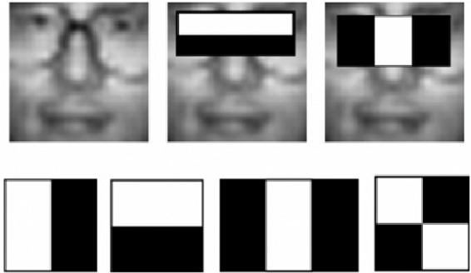

Figura X – Unidades básicas denominadas Haar Features.

O valor de cada feature sobre uma imagem deve ser calculada da seguinte forma:

- O(N^2) vs O(n)
- AdaBoost

- O(N^2) vs O(n) - https://www.youtube.com/watch?v=x41KFOFGnUE
- Python function https://docs.opencv.org/3.4/d1/de5/classcv_1_1CascadeClassifier.html

